Bruto površina kuće: **114,1 m²**  
Visina: **6,75 m**  
Minimalne dimenzije parcele: **18,74 m x 19,94 m**  
Nagib krova: **30 stepeni**  
Površina krova: **181,2 m²**

* Prizemna kuća 33-1 8438 poseta 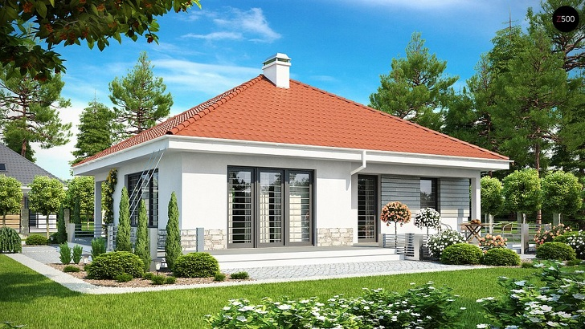
* Prizemna kuća 33-2 7745 poseta 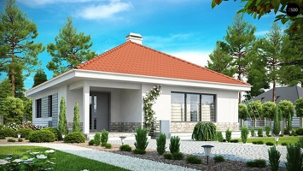

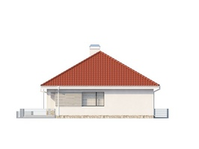

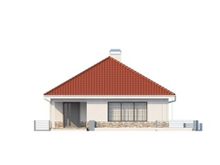

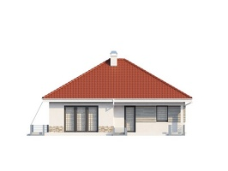

* Prizemna kuća 33-6 5620 poseta 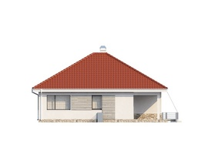
* Z141 rzut1 osnova 11888 poseta 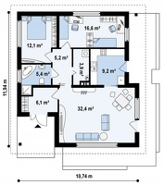

**0 komentari**